
整理番号

【問い合わせ先】
労働環境課地域労政グループ
担当：松浦・畑
電話：06－6946－2604 FAX：06－6360－4751
mail：rodokankyo-g04@gbox.pref.osaka.lg.jp

令和７年度大阪府労働関係調査についてのお願い
大阪府では、今後の労働環境改善に向けた事業展開（府内事業所の皆様に対する支援・アドバイス等）に役立てることを目的として、「働き方改革関連法に関すること」等について、府内96,382事業所から無作為抽出した6,000事業所を対象に実態を把握させていただくこととなりました。
皆様には、御多忙のところ誠に恐縮ですが、御理解と御協力をお願い申し上げます。
御回答いただいた個別の内容は一切公表いたしません。
なお、集計結果につきましては、「府内事業所の皆様の労務管理改善等の基礎資料」や「労働関係諸機関の事業実施」等にあたっての参考資料としてホームページ等で公表させていただく予定です。

令和７年７月

各 位
大阪府知事 吉 村 洋 文

【調査方法について】
ＷＥＢ形式にて御回答ください。※回答方法は裏面【回答の手順】をご覧ください。

【回答にあたってのお願い】
１．この調査は、統計法(平成19年法律第53号)第24条に基づき総務大臣に届出を行っている届出統計調査です。この調査で回答された事項については、統計以外の目的に使用したり、内容を他に漏らしたりすることはありませんので、ありのまま回答してください。
２．この依頼文の送付先所在地にある貴事業所のみの状況について回答してください。
（※「１ 企業の現況」の項目のみ、企業全体の状況を回答してください。）
貴事業所のみで判断できない項目や把握できない項目については、誠にお手数ですが、本社等に御確認の上、御回答ください。
３．各調査項目については令和7年6月30日現在の状況を回答してください。
４．お忙しいところ恐縮ですが、令和7年7月31日（木）まで に御回答をお願いいたします。
５．書面による回答を御希望の場合は、メール、FAXまたは郵送にて調査票を送付いたしますので、上記記載の問い合わせ先までお知らせください。
６．調査結果は令和7年12月末までに労働環境課のホームページに掲載予定です。
【回答の手順は裏面を御覧ください】

【回答の手順】
回答フォーム 大阪府行政オンラインシステム
○URL
https://lgpos.task-asp.net/cu/270008/ea/residents/procedures/apply/735c14df-6425-4dd2-bce5-c3f17a9bec77/start
○QRコード


１．回答を始める前に
全ての回答を終えるまでに30分以上要することがあります。
事前に上記の回答フォームURLへアクセスし、表示されるサイトから「令和７年度大阪府労働関係調査票」をご確認の上、回答を始めていただくようお願いいたします。
途中で回答を一時保存するには、大阪府行政オンラインシステムに「事業者」として利用者登録、ログインの上、申請内容の入力画面において「保存してあとで申請する」をクリックすると、入力途中の申請データが保存されます。
マイページの「保存した手続きの再開」＞「保存した手続き一覧」から申請を再開したい手続を選択し、内容詳細ページ下部の「次へ進む」をクリックすると、保存した状態から入力を再開することができます。
回答の一時保存が不要であれば、大阪府行政オンラインシステムの利用者登録、ログインは不要です。
２．回答フォームにアクセスする。
【方法①】上記のURL、QRコードからアクセス
【方法②】検索エンジンで 大阪府労働関係調査 🔍 と検索し、検索結果より「労働環境課実施の調査」をクリックし、「★【令和７年度 大阪府労働関係調査】を実施します★」から回答フォームへアクセス。

３．本依頼文の表面右上に記載の整理番号を
半角数字で入力する。
ここに４桁の半角数字を入力してください。
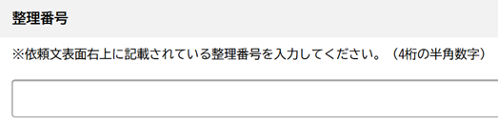
４．各項目に回答する。
・必須項目には文末に「必須」が付いています。
・数字で回答する質問には必ず半角数字で入力してくだ
さい。
・前ページの回答を修正する場合は「戻る」をクリック
ここをクリックすると次の項目へ進みます。
してください。
・「次へ進む」をクリックすると次の質問へ進みます。
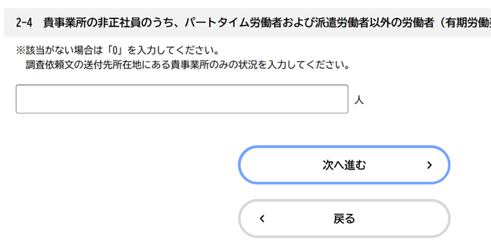
５．「申請する」を選択し、「ＯＫ」ボタンをクリックする。
・申請内容の確認画面において「申請する」、「ＯＫ」の順でクリックすると完了です。
※期限までに御回答がない場合、確認の連絡をさせていただく場合がございます。

